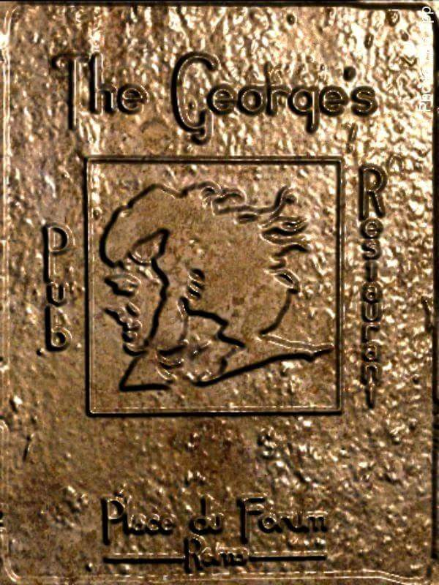

FORMULE DU MIDI
15 E

Ouvert 7/7
34 PLACE DU FORUM

